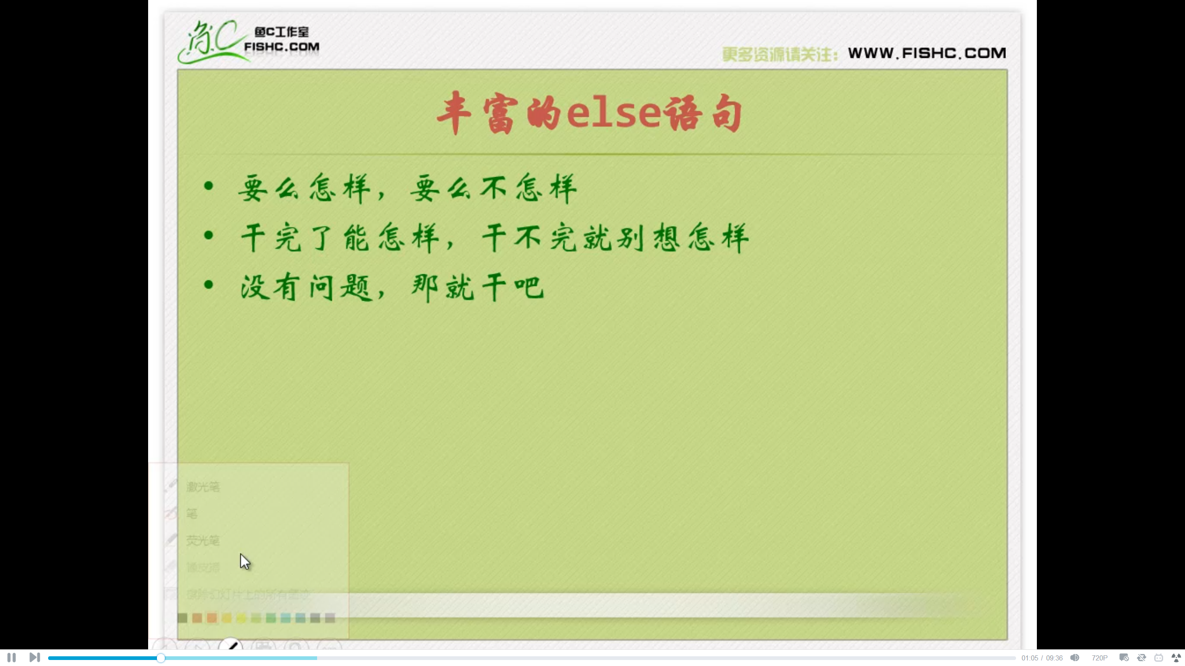

再循环中，else语句只在循环完成后执行，若用break跳出，则不执行else语句。

